REGULAMIN OGÓLNOPOLSKIEGO PROJEKTU
SPOŁECZNO- EDUKACYJNEGO
„Mój SPE-cjalny bohater”
III edycja
rok szkolny 2023/2024
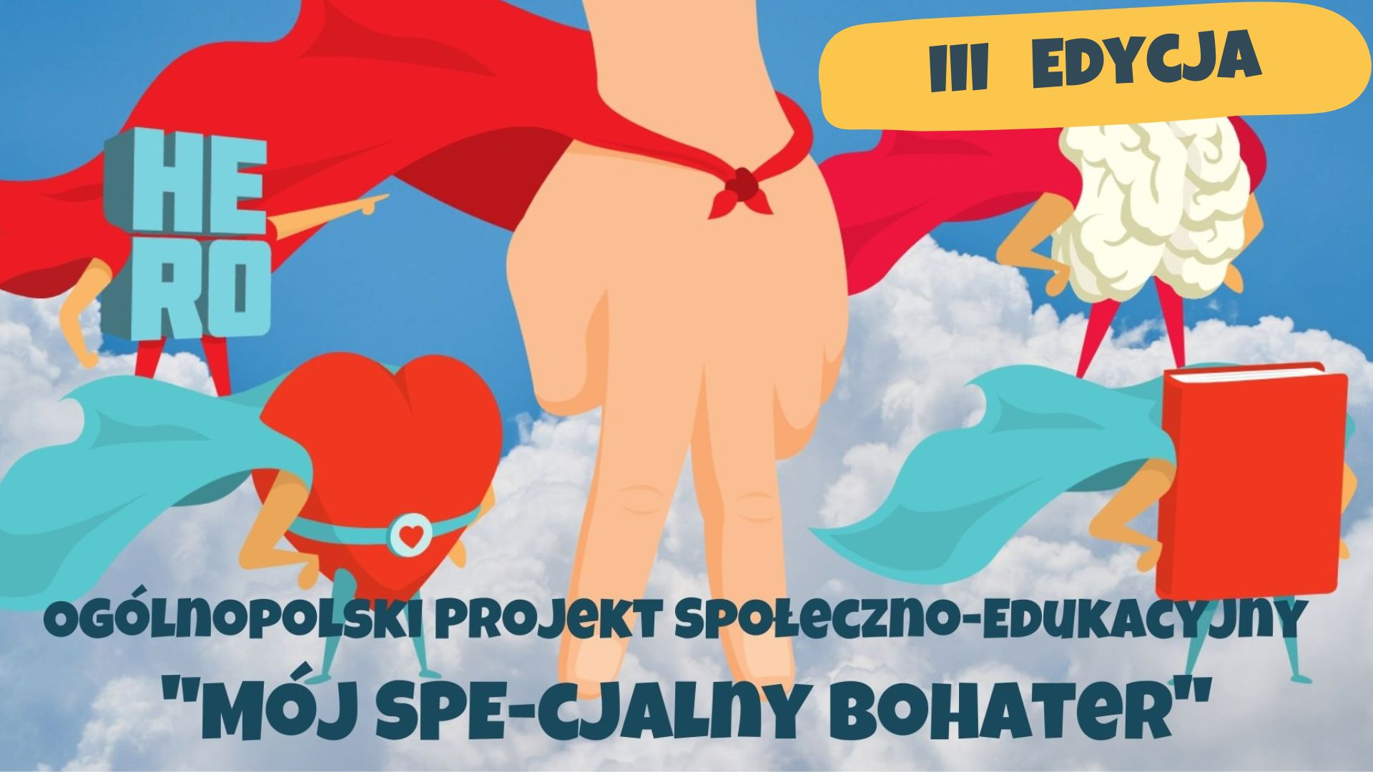

- ZASADY OGÓLNE

- Ogólnopolski Projekt Społeczno- Edukacyjny „Mój SPE-cjalny bohater” prowadzony jest przez
Zespół Szkół nr 29 w Bydgoszczy, ul. słoneczna 26, 85-348 Bydgoszcz.

- Autorami i koordynatorami projektu są: p. Karolina Szczepaniak, p. Karolina Paczkowska, p. Edyta Witkowska oraz p. Oliwia Szulakowska.

- Cele projektu:
■ popularyzacja wiedzy na temat możliwości rozwoju osób z niepełnosprawnością;
■ rozwijanie postaw prospołecznych u dzieci w wieku przedszkolnym i szkolnym;

■ ukazanie obecności osób niepełnosprawnych w bliższym i dalszym otoczeniu dzieci;

■ kształtowanie wrażliwości, empatii i tolerancji dla różnic międzyludzkich;

■ zintegrowanie uczestników projektu podczas wspólnych działań;

■ wzajemna współpraca nauczycieli z terenu całego kraju poprzez wspólną wymianę
doświadczeń i wiedzy na fanpage projektu „Mój SPE-cjalny bohater”;
■ wykorzystanie TIK w pracy nauczyciela.

- W projekcie może wziąć udział każda placówka znajdująca się w Polsce oraz każda polska placówka edukacyjna za granicami naszego kraju (z dowolną ilością uczniów/klas/oddziałów).

- Aby wziąć udział w projekcie należy wysłać FORMULARZ ZGŁOSZENIOWY znajdujący się na fanpage projektu na portalu społecznościowym Facebook
„Mój SPE-cjalny bohater” do 13 października 2023r.
Formularz zgłoszeniowy może przesłać oddzielnie każdy nauczyciel/opiekun klasy/grupy lub może to być formularz zbiorczy z danej placówki.

- Udział w projekcie jest bezpłatny.

- Przystąpienie do projektu jest równoznaczne z akceptacją regulaminu.

- Na podany w formularzu zgłoszeniowym adres e-mail zostanie przesłany imienny certyfikat dla nauczyciela i placówki oraz certyfikat uczestnictwa dla uczniów do samodzielnego wypisania do 16.06.2024r.

- Kontakt do koordynatorów projektu poprzez adres e-mail:
mojspe-cjalnybohater@wp.pl lub bezpośrednio przez konto na portalu Facebook.

- REALIZACJA PROJEKTU

- Projekt będzie realizowany w roku szkolnym 2023/2024 w terminie:
15.10.2023 - 31.05.2024r.

- Do 31.05.2024r. należy wykonać z klasą/grupą 5 zadań związanych
z doświadczaniem rzeczywistości tak jak osoby z niepełnosprawnością,
a do 3.12.2023r. pracę projektową.

- Pierwsza część projektu składa się z 5 zadań, które należy wykonać do końca maja.
Realizację każdego zadania trzeba udokumentować na stronie projektu na portalu
Facebook (forma dowolna- zdjęcie, prezentacja, mozaika zdjęć itp.) z krótkim opisem:
numer zadania lub nazwa zmysłu, którego zadanie dotyczy, nazwa placówki, klasa/grupa, nazwisko nauczyciela.

- Dotyk- napisz, narysuj lub namaluj coś według własnej koncepcji, ale bez użycia dłoni (możesz posłużyć się stopą lub ustami).
- Wzrok- zagrajcie w piłkę (dyscyplina sportowa jest dowolna, np. piłka nożna, siatkówka, koszykówka) zasłaniając jedno oko, np. opaską lub innym materiałem.
- Smak/wzrok- smakujcie różnych potraw, owoców, warzyw z zasłoniętymi
oczami (np. szalikiem, opaską).
- Słuch- wykonajcie „słuchowe memory”, np. puszki, słoiczki itp. wypełnione różnymi elementami; wykorzystując zmysł słuchu dopasujecie puszki o tej samej zawartości.
- Węch- przygotujcie pudełka zapachowe, spróbujcie przy pomocy węchu
dopasować produkt do ilustracji, zdjęcia, obrazka lub rzeczywistego przedmiotu.

- Druga część projektu to praca projektowa- wybierzcie jedną osobę świata sportu z niepełnosprawnością, omówcie jej dokonania sportowe/ życiowe mimo
niepełnosprawności i wykonajcie wspólną pracę związaną z tym wybranym sportowcem (technika pracy jest dowolna).
Do 3 grudnia 2023r. należy umieścić na fanpage projektu zdjęcie wykonanej pracy
oraz swoich uczniów/podopiecznych podczas realizacji tego zadania z krótkim opisem:
nazwa placówki, klasa/grupa, nazwisko nauczyciela, kilka słów czy ten sportowiec zainteresował/ zainspirował uczniów/podopiecznych, co najbardziej ich zaciekawiło.

- Nieprzekraczalny termin wykonania zadań i umieszczenia relacji z ich realizacji to 31.05.2024 r.

- Nauczyciel biorący udział w projekcie jest zobowiązany do uzyskania zgody rodzica/
prawnego opiekuna ucznia na udział dziecka w projekcie. Zgody należy skonstruować według wewnętrznych zasad placówki oraz przechowywać do czasu zakończenia udziału w projekcie (lub dłużej jeśli wewnętrzne zalecenia placówki stanowią inaczej).

- Zdjęcia umieszczonych prac zostaną wykorzystane do stworzenia interaktywnej wystawy na stronie internetowej organizatora: https://zs29.edu.bydgoszcz.pl/
oraz fanpage projektu „Mój SPE-cjalny bohater.

- Uczestnicy, nadsyłający prace, wyrażają zgodę na przetwarzanie i publikowanie przez Organizatora projektu swoich danych osobowych zgodnie z Rozporządzeniem Parlamentu Europejskiego i Rady UE 2016/679 z dnia 27 kwietnia 2016. Ustawa
z dnia 10 maja 2018r. o ochronie danych osobowych.

